**ALLEGATO A**

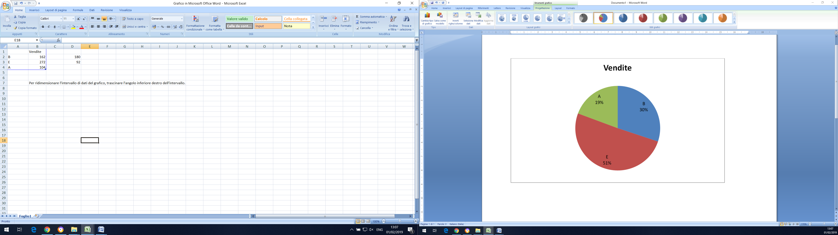Comune: **AMATRICE**;

Località: **CASALE BUCCI;**

Aggregato Protezione Civile: **0848**;

Superficie complessiva dell’aggregato: **538 mq;**

U.S: **non dichiarate**;

Rappresentatività dichiarata: **83%**

